Круглый стол в Эрфурте. Российские регионы налаживают прямые связи с соотечественниками в Германии
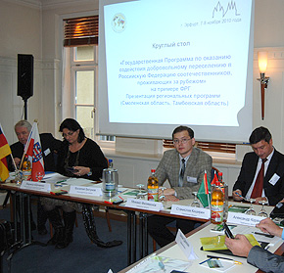7-8 ноября в г. Эрфурт (Тюрингия) прошел общегерманский Круглый стол «Реализация Государственной Программы по оказанию содействия добровольному переселению в Российскую Федерацию соотечественников, проживающих за рубежом» на примере ФРГ. Презентация региональных программ субъектов Российской Федерации», организованный Посольством России в ФРГ. На Круглый стол прибыло более 50 участников, в числе которых были представители общественных организаций соотечественников и руководители «сервисных бюро» из 12 федеральных земель Германии, Общегерманского и земельных координационных Советов соотечественников, а также Михаил Ветров, консул-советник Генерального консульства России в Лейпциге, Василий Белунов, специалист-эксперт представительства Россотрудничества в Берлине и члены делагаций из Тамбовской и Смоленской областей России.
В начале работы с приветственным словом к собравшимся обратился консул-советник Михаил Ветров, рассказавший о текущей ситуации с реализацией Государственной программы содействия добровольному переселению. В ходе дальнейшего заседания участникам были представлены специальные программы Смоленской и Тамбовской областей РФ для переселяющихся из-за рубежа соотечественников.
Михаил Филимонов, начальник Управления занятости населения Тамбовской области и Станислав Каширин, начальник Департамента государственной службы занятости населения Смоленской области, рассказали о предложениях для переселяющихся в эти регионы.
Наибольшим успехом пользовались слайды и видеоматериалы, в которых подробно и без прикрас были показаны условия приема переселенцев, предоставляемые им возможности трудоустройства, всесторонняя информациия об экономике, истории и культурных традициях данных регионов.
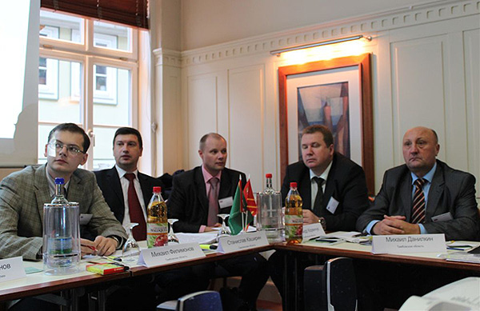

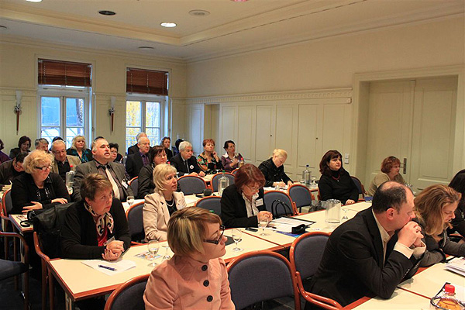

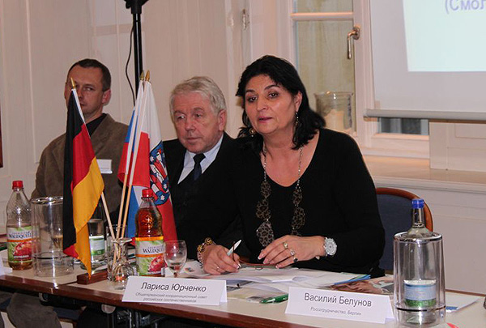

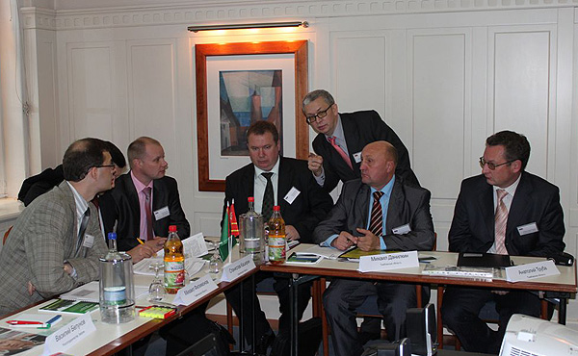
Во время основного заседания, которое вела председатель Общегерманского координационного совета соотечественников Лариса Юрченко, присутствующие задали множество конкретных вопросов и получили подробные и исчерпывающие ответы руководитетелей российских делегаций Михаила Филимонова и Станислава Каширина, глав районов Тамбовской области Анатолия Трубы и Михаила Данилкина, членов делегаций Александра Коренчука (начальник Управления по развитию перерабатывающей промышленности Тамбовской области) и Павла Рутковского (отдел профобучения и профориентации Смоленской области). Диалог был очень продуктивным и содержательным, чему способствовал высокий уровень компетентности членов российской делегации. С германской стороны прозвучало несколько интересных докладов и предложений, которые легли в основу итогового документа мероприятия. Круглый стол показал большую заинтересованность соотчественников в прямых контактах с регионами России и получении информации непосредственно «с мест».
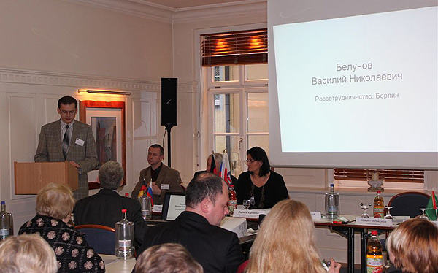

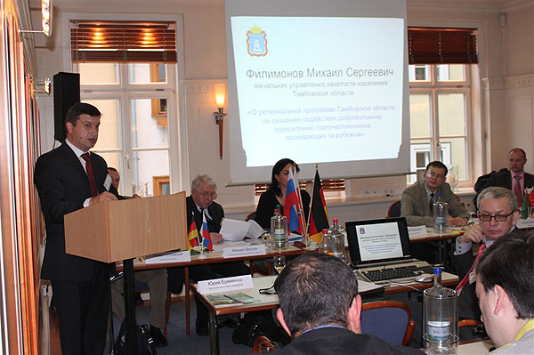

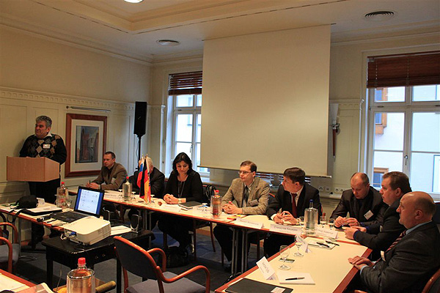

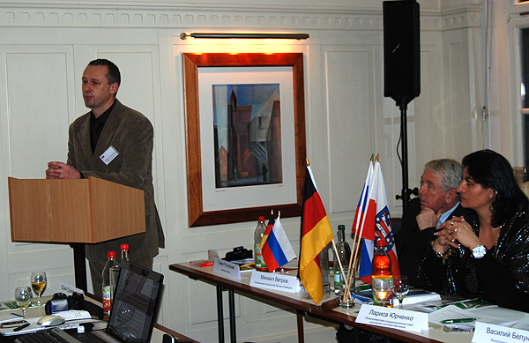

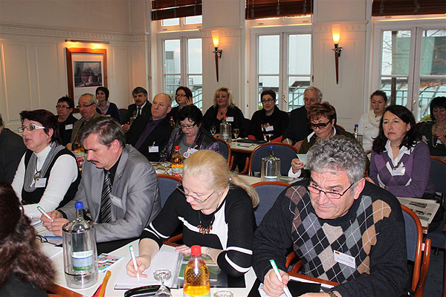

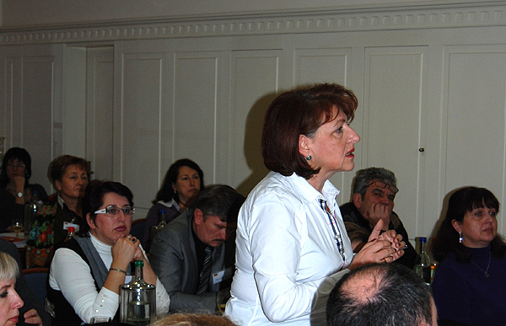

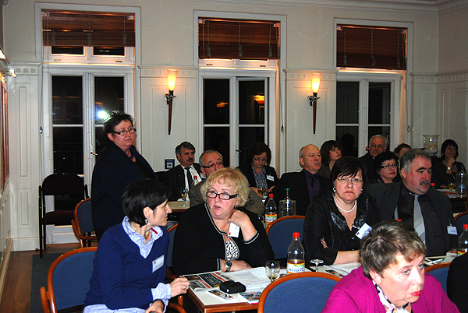

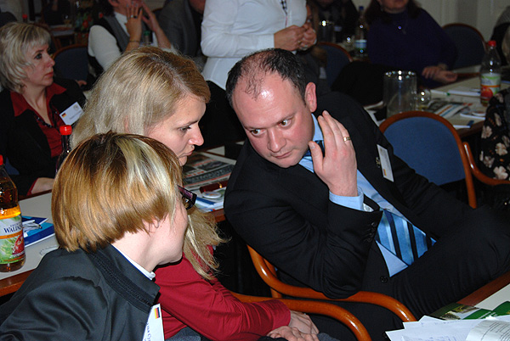

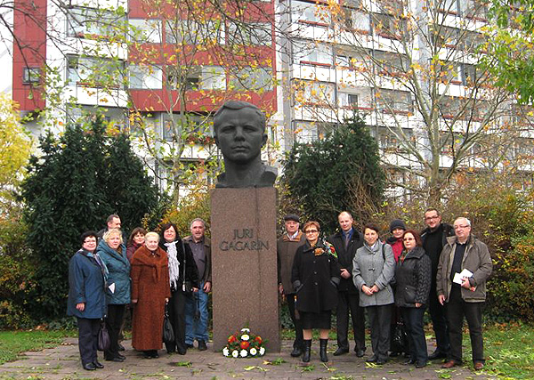
Все присутствующие отметили несомненную практическую пользу подобных двусторонних встреч и возрастающий уровень информированности и подготовки участников, а также хорошую организацию Круглого стола в Эрфурте.
Информационную поддержку мероприятию оказали газета «МК-Соотчественник», интернет-портал «Русское поле» и радио «Русский час» (Тюрингия).
Кроме того, о Круглом столе в Эрфурте опубликовала статью крупнейшая региональная газета Германии “Thüringer Allgemeine“, а также сообщило радио “Funkhaus Europa” (Берлин).
По окончанию работы Круглого стола прошло заседание Общегерманского координационного совета российских соотечественников, на котором обсуждались текущие рабочие вопросы и перспективные планы на 2011 г.
Приехавшие изо всех концов Германии соотечественники и члены росссийской делегации почтили память Первого космонавта Юрия Гагарина, памятник которому установлен в Эрфурте, возложив к монументу живые цветы.
Информационная служба интернет-портала «Русское поле» - www.russkoepole.de

